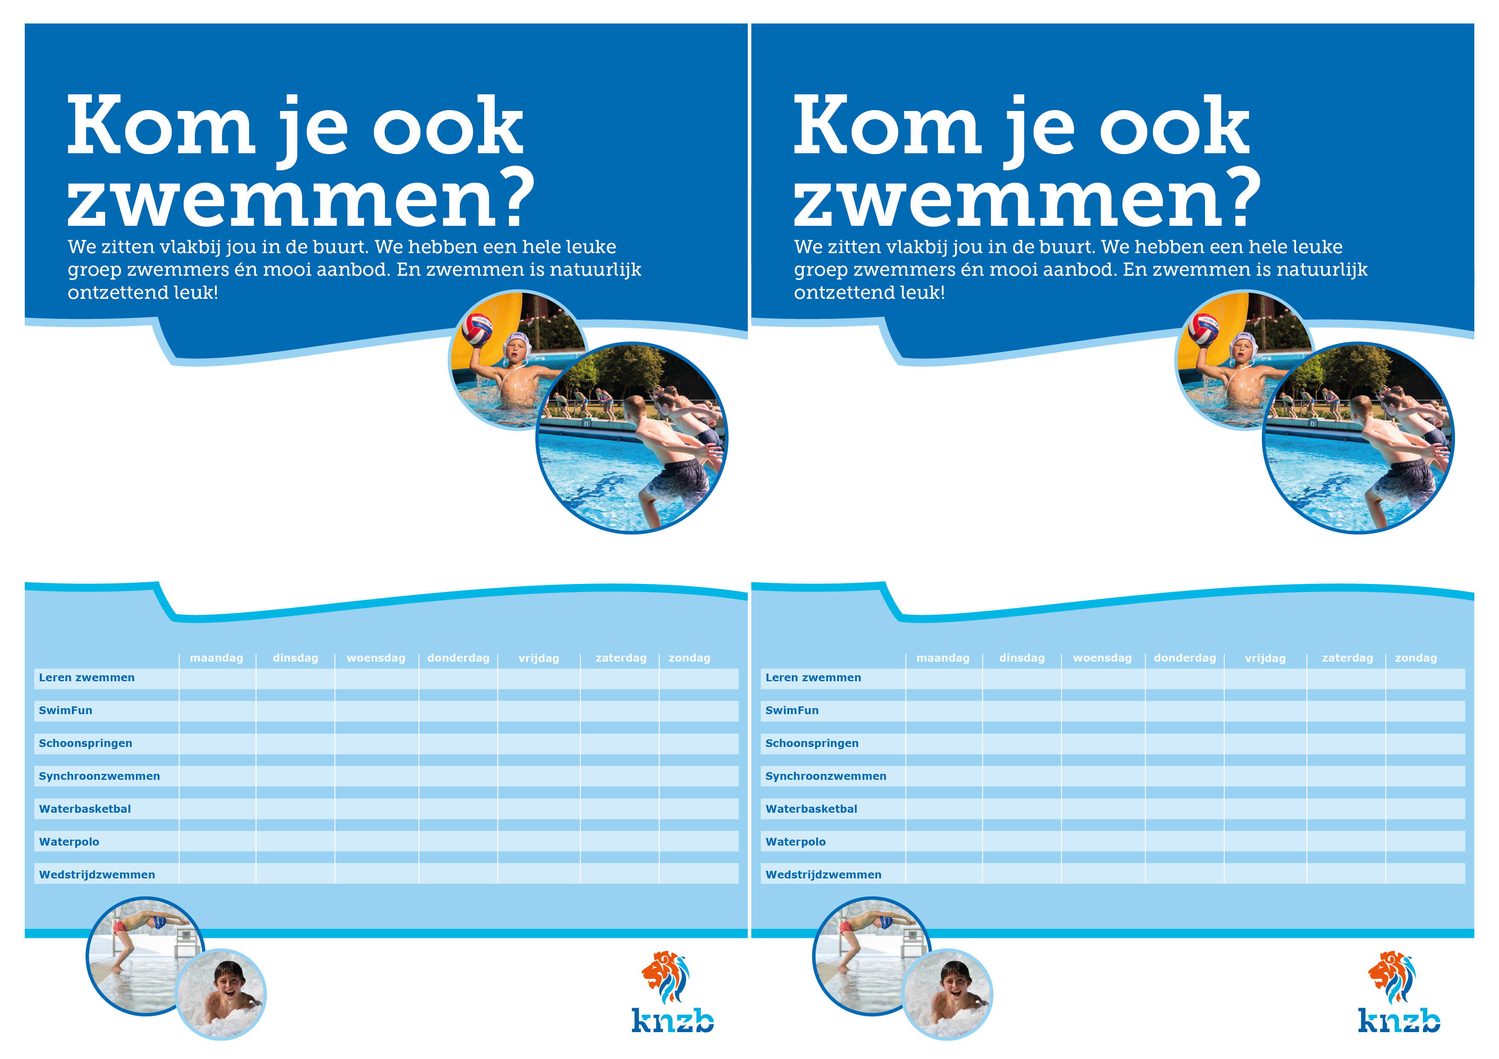
We zwemmen in [Naam bad], [adres] We zwemmen in [Naam bad], [adres]
in [plaatsnaam]. Je bent welkom voor een in [plaatsnaam]. Je bent welkom voor een
proefles! Neem gerust je broertje, zusje, proefles! Neem gerust je broertje, zusje,
vriendje of vriendinnetje mee! vriendje of vriendinnetje mee!
Wil je meedoen? Of heb je vragen? Bel of mail dan Wil je meedoen? Of heb je vragen? Bel of mail dan
naar [Naam], [telefoonnummer], [mailadres]. naar [Naam], [telefoonnummer], [mailadres].
Tot snel! Tot snel!

